Сценарий праздника
«8 марта –праздник мам»
для начальной школы

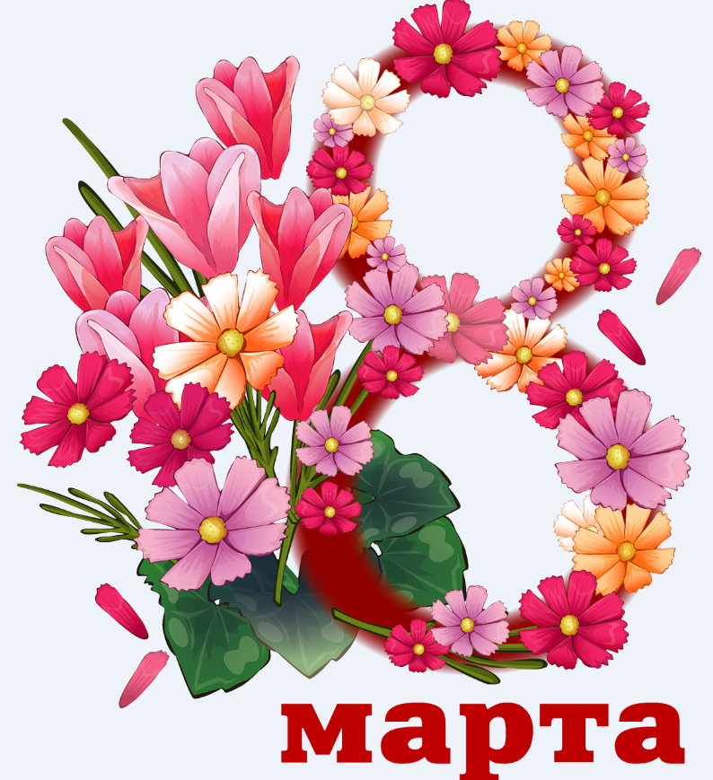

Автор сценария:
учитель начальных классов
МАОО «СОШ №3 г.Рузы»
Зимина Наталья Юрьевна
а

Цель и задачи:
- Воспитывать уважительное отношение к мамам, желание помочь им;
- Воспитывать умение общаться, дружить, делать человеку праздник.
- Способствовать сплочению родительского и детского коллектива.

Ведущий: Затихли вьюги и метели,
Все пробудилось ото сна
И в блеске солнечной капели
Идет красавица - Весна.
Еще грозит февраль - проказник,
Его угрозы не страшны.
Восьмое марта - светлый праздник,
Он самый первый у весны.
Ведущий: Милые женщины, добрые, верные!
С новой весной вас, с каплями первыми!
Мирного неба вам, солнца лучистого,
Счастья заветного, самого чистого!
Много в вас ласки, тепла, доброты, -
Пусть исполняются ваши мечты!
Этот праздник цветами украшен,
Огоньками улыбок согрет.
Мамам, бабушкам, сёстрам нашим
Наш горячий весенний привет!

Песня «Выглянуло солнышко»

Сегодня день особый! Правда?
Прекрасный праздник у весны!
Сегодня День 8 Марта -
Так пусть счастливой будешь ты!
Весна! Как много в этом слове:
Добра, любви и теплоты.
Пусть в ожидающей природе
Тебе цветут ее цветы!
Пусть в этот день 8 Марта -
Уйдут тревоги и придут мечты!

Наш класс поздравить рад
Всех мам на белом свете.
Спасибо мамам говорят
И взрослые, и дети.

Почему 8 Марта
Солнце ярко светит?
Потому что наши мамы
Лучше всех на свете!

Потому что мамин праздник
Самый лучший день.
Потому что мамин праздник
Праздник всех людей!

Без материнской ласки
Без света добрых глаз
Нет в жизни нашей сказки,
Опоры нет у нас.
Кто так, как мама может
За всё тебя простить?
Кто так, как мама, может
Заботиться, любить?
Мамуля дорогая,
За всё благодарю!
Тебя, моя родная,
Я больше всех люблю!

Песня «Мама – первое слово»

Чудесные подарки мы
На праздник маме дарим
Цветов букеты яркие,
Воздушный красный шарик.
Ещё мы дарим песенку
Звенит она и льётся,
Пусть маме будет весело
Пусть мама улыбнётся.

Песня «Мама»

Очень бабушку свою
Маму мамину люблю!
У неё морщинок много
А на лбу седая прядь.
Так и хочется потрогать,
А потом поцеловать!

Я с бабушкой своею
Дружу давным - давно.
Она во всех затеях
Со мною заодно.
Я с ней не знаю скуки,
И всё мне любо в ней.
Но бабушкины руки
Люблю всего сильней!

Ах, сколько руки эти
Чудесного творят!
Латают, вяжут, метят,
Всё что-то мастерят.
Настанет вечер – тени
Сплетают на стене
И сказки-сновиденья
Рассказывают мне.

Я, ребята, бабушке не грублю,
Потому что бабушку я люблю!
Будем нашим бабушкам
Помогать с тобой.
Улыбайся, бабушка!
Всегда будь молодой!
Песня «Бабушка»
Мальчики читают стихи
Я сегодня для девчонок
Поздравление учил,
А сейчас разволновался
Эх, все слова перезабыл!

Если был бы я девчонкой,
Я вставал бы на заре.
Получал одни пятёрки
И не дрался во дворе.

Если был бы я девчонкой,
Я бы время не терял!
Я б по улицам не бегал,
А задачи всё решал.

Если был бы я девчонкой,
Я б куда умнее был,
Я б тогда не только руки,
Но и шею тоже мыл.

Если был бы я девчонкой,
Чашки б мыл и вытирал.
А я был бы твоей сестрёнкой
И осколки собирал.

Почему мы не девчонки?
Вот беда, так вот беда…
Нас тогда 8 Марта
Поздравляли бы всегда.
Частушки
1.Дорогие наши мамы,
Поздравляем с женским днем!
Мы сейчас для вас попляшем
И частушки пропоем.

2.С мамой за руку хожу,
Крепко маму я держу,
Чтобы мама не боялась,
Чтоб она не потерялась.

3.Чтобы маму на работу
Злой будильник не будил,
Я ему сегодня на ночь
Три детальки отвинтил

4.Я со штангой тренируюсь,
Начал мышцы я качать,
Но вот мамочкину сумку
Не могу никак поднять!

5. Папа пол натёр до блеска,
Приготовил винегрет.
Ищет мама, что же делать:
Никакой работы нет.

6. Если бабушка сказала:
То не трогай, то – не смей,
Надо слушать, потому что
Дом наш держится на ней.
7.Ты, бабуля, не болей,
Не ходи в аптеку,
Лучше чаще забегай
В клуб на дискотеку.
8.Нашим бабушкам и мамам
Никогда не унывать!
С каждым годом быть все краше
И поменьше нас ругать!
9. Вам желаем, дорогие,
Быть здоровыми всегда,
Чтоб вы долго-долго жили,
Не старели никогда!
10. Мы частушки петь кончаем,
Нашим мамам обещаем:
Будем добрыми расти,
Хорошо себя вести.

Танец девочек-спортсменок ( Хорватская рапсодия)

Ведущий:
Учебники красуются на партах,
Детвора столпилась у доски,
Поздравляем с Днем 8 Марта!
Пишут на доске ученики.

Постарались! Ни одной ошибки!
Ведь не зря следило столько глаз.
Как всегда с приветливой улыбкой
К ним вошла учительница в класс!

Ведущий:

Велика учительницы радость,
Вот она стоит перед доской ,
И следят ребяческие взгляды
За ее приподнятой рукой.

Хороши минуты были эти
Написала, улыбнулась вновь,
Малыши прочли:
"Спасибо, дети, за учебу вашу и любовь"!

Своим ученикам
Вы сердце отдаёте!
За всё спасибо вам,
Успехов вам в работе,
Весны и теплоты,
Улыбок, пониманья,
Пусть сбудутся мечты,
Исполнятся желанья!
В этот радостный праздник весенний
Мы спешим с поздравленьями в класс –
Пожелать Вам успехов, везенья,
Очень любим и ценим мы Вас!
Пусть весна будет доброй, счастливой,
Принесёт много новых побед!
За поддержку, за чуткость – спасибо!
Ярких, светлых и творческих лет!

Песня «Наши учителя, Вам от души спасибо»
(видео с учителями)
Вы все сегодня так прекрасны,
Так обаятельны, нежны!
Посмотришь - сразу станет ясно:
Вокруг дыхание весны!
На этой непростой работе,
Среди компьютеров, бумаг
Вы ярче прежнего цветете,
Как будто рядом добрый маг,
Который подарил вам чудо,
Быть молодыми, жить любя,
А стирку, кухню и посуду,
Взял, безусловно, на себя!
Так будьте счастливы, здоровы,
За все беритесь горячо,
А мы подставить вам готовы
Свое надежное плечо.
Желаем вам в делах удачи,
Любви красивой и большой!
Вы улыбаетесь, а значит,
Все в жизни будет хорошо!
Ведущий:
Спасибо, милые женщины, вам
И вашим умелым и нежным рукам,
Они золотые, как солнце, всегда.
Нам маминых рук не забыть никогда!
Пусть мамины славятся всюду дела!
Всем женщинам честь и хвала!

Учитель:
Любите женщину за грех,
который вынесла из рая.
А не за то, что лучше всех
она готовит и стирает…
Любите женщину за грусть,
которую от Вас скрывает.
За то, что рядом с нею груз
проблем быстрее убывает…
Любите женщину за ум,
который и велик и скромен.
За детского веселья шум,
рассветным утром в Вашем доме…
Любите женщину за ночь,
которую она Вам дарит,
и за желание помочь,
когда смертельно Вы устали…
Любите женщину за лесть,
ласкающую ваши уши.
И за бесценный дар небес -
сарказмы терпеливо слушать…
Любите в женщине мечту
и интригующую тайну.
Не унижайте красоту упрёком,
брошенным случайно…
Любите в женщине протест,
как любит слабых победитель.
И просто так... за то, что есть
она у вас - её ЛЮБИТЕ...
Песня «Надежда»

